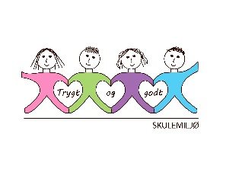
Vekeplan for 2. trinn Veke 49

Informasjon
Hei!
Kjekt å sjå elevane opptre! 😊 Vi held fram med adventssamling denne veka også. Fredag er det julegudsteneste for heile skulen. Det har blitt sendt ut eige påmelding til dette. Svømming og gym går difor ut på fredag.

Vi kjem til å trekke adventskalender kvar dag i desember. Dagens kalenderbarn får eit hjarte med nokre fine ord på. Dei får også ei pepperkake. Vi kjem ikkje til å vise årets julekalender frå NRK på skulen, den skal de få kose dykk med heime. 😊

På fredag er det lov å pynte seg litt ekstra/gå med eit klesplagg ein likar godt dersom ein ønskjer det.
Ønsker alle ei fin veke!

Helsing lærarane på 2.trinn

Dette jobbar vi med:
Norsk | Lesestrategi: BO blikk ( bilete og overskrift).  Korte leseøkter og finskrift  Idemyldring, ord i ord, -ng lyden, ordbilete «som»
Matematikk | Addisjon og subtraksjon opp til 40  Dobling og halvering  Problemløysing.
Engelsk | Tema: Celebration time
Tema/ KRLE | Kva trur du på?
Sosial kompetanse | Kroppen
Kroppsøving/ Svømming | Øve på å avlevere, ta imot og leike med ulike reiskapar og balltypar, grunnleggjande rørsler og leik.
VEKE 49
 | Til tysdag | Til onsdag | Til torsdag | Til fredag
Info.: |  | Ta med lilla leksebok i norsk. | 2b og 2d har adventsamling for førskuleborn.  Hugs å ta med mattebok. | Julegudstjeneste/ alternativt opplegg
Lekser til: | Lekseboka - svar på eit av spørsmåla. (Du kan velje sjølv) | Lekseboka - svar på eit av spørsmåla. (Du kan velje sjølv) | Multi øvebok s. 38  Ekstra: s. 39

a

